ВВЕДЕНИЕ

I. Цели и задачи дисциплины. Место дисциплины в учебном процессе
Дисциплина «Волны в нелинейных средах» относится к вариативной части профессионального цикла магистерского образования на радиофизическом факультете ННГУ по направлению подготовки 03.04.03 – «Радиофизика». Она является частью магистерской программы кафедры электродинамики «Электромагнитные волны в средах». В соответствии с идеологией обучения по магистерской программе дисциплина «Волны в нелинейных средах» обязательна для освоения в первом семестре образовательного цикла. Курс читается с целью познакомить выпускника с методами описания широкого круга нелинейных явлений в электродинамике (в диэлектриках, активных средах и плазме), газодинамике, гидродинамике и других областях физики. На основе колебательно-волновой аналогии и общности математического описания радиофизик-исследователь должен видеть общее в разнообразных явлениях, происходящих в различных средах.
Курс предполагает познакомить выпускника с современными методами отыскания точных решений достаточно широкого класса нелинейных уравнений в частных производных. С помощью метода обратной задачи теории рассеяния, преобразований Бэклунда, Миуры, Хопфа-Хироты описываются самые разнообразные физические процессы и явления. Отыскиваемые с помощью этих новых быстро развивающихся методов точные (т.н. многосолитонные) решения претендуют в настоящее время на такую же роль основных (или базисных) решений нелинейных уравнений в частных производных, какую играют экспоненциальные решения в теории линейных уравнений в частных производных.
Определение терминов

а) Волна. По Дж. Уизему [3] “не существует единого строгого определения волн. Можно дать различные частные определения, но чтобы охватить весь диапазон волновых процессов, предпочтительнее пользоваться интуитивным представлением о волне, как о любом различимом сигнале, передающемся от одной части Среды к другой с некоторой определенной скоростью. Такой сигнал может быть возмущением любого вида ... при условии, что это возмущение четко видимо и что в любой заданный момент времени можно определить его местонахождение. Этот сигнал может искажаться, изменять свою величину и скорость, но при этом оставаться различимым”. Итак, волна - это убегающее (перемещающееся) различимое возмущение.
б) Среда или распределенная система. Распределенная система – система, состоящая из бесконечно большого числа связанных элементарных звеньев, ячеек или систем и обладающая поэтому бесконечно большим числом степеней свободы (собственных нормальных колебаний). Распределенная система – это либо система с неограниченным объемом, либо система ограниченного объема с бесконечно большим числом степеней свободы. Еще один аспект распределенности состоит в том, что локально однородные участки составляют в совокупности неоднородные распределенные системы.
Волны в распределенной системе описываются дифференциальными уравнениями в частных производных типа
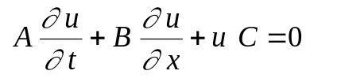 , (1)
которые дополняются соответствующими граничными и начальными условиями.
в) Линейные среды

Процессы в линейных средах описываются линейными по амплитуде поля 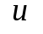 уравнениями (1), в которых и коэффициенты
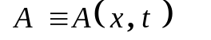; 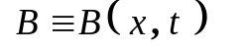; 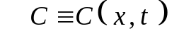 (2)
не зависят от амплитуды поля . При возбуждении поля в линейной среде (распределенной системе) всегда проявляются два основных свойства.
1. Воздействие на частоте 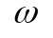 рождает возмущение (волну) только на частоте .
2. Принцип суперпозиции, который применительно к процессам в электродинамике имеет такую простую формулировку:
Если источники 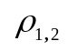 создают в среде поля 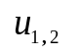, то источники 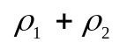 создадут поля 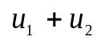.
г) Нелинейные среды

Волны (и другие процессы) в нелинейных средах описываются нелинейными уравнениями в частных производных. В большинстве случаев эти уравнения являются квазилинейными уравнениями типа (1), в которых производные 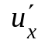, 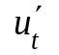 входят линейно и коэффициенты
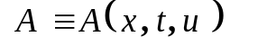; 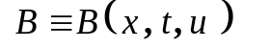; 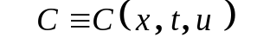 (3)
зависят только от поля . Примером таких уравнений являются уравнения электродинамики нелинейной среды (нелинейного диэлектрика или нелинейного магнетика) без источников
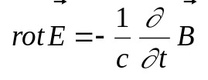 ; 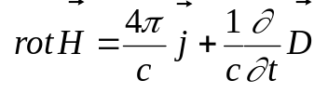 ;
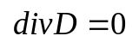 ; 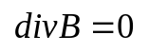 (4)
с материальными уравнениями
;
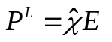 ; 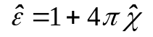;
;
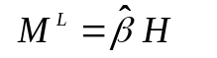; 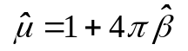; 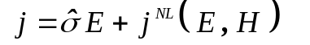, (5)
в которых 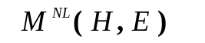,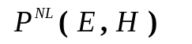и 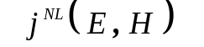 определены в виде функций от переменных 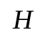, 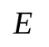.
В качестве наиболее типичной нелинейной среды можно привести диэлектрик с так называемой кубичной нелинейностью. Для него материальные уравнения имеют вид
,
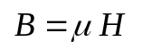 (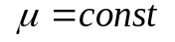), 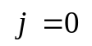 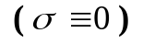, (5′)
где 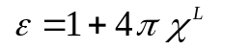 , 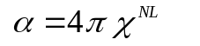 .
Некоторые свойства нелинейных сред

При возбуждении поля в нелинейной среде нарушаются оба приведённые выше свойства линейной среды.
Рассмотрим на примере среды с кубичной нелинейностью некоторые свойства нелинейных сред, которые проявляются при возбуждении полей.
1. Изменение спектрального состава действующего излучения
(рождение новых гармоник частоты и пространственных гармоник)
1.1. Пусть на входе в среду имеется поле
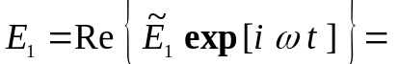
ω
ω
3 ω
Рис. 1В
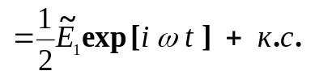
Тогда внутри тонкого слоя (Рис. 1В) на частоте 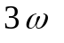 появляется поляризация 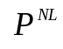, и поэтому на другом конце тонкого слоя (на выходе) будем иметь сильное поле
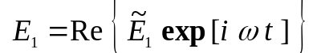 и слабенькое поле 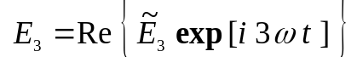,
возбуждаемое слабым током 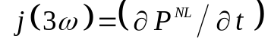.
Как этот интуитивно ощущающийся результат увидеть из уравнений электродинамики?

Преобразуем уравнения Максвелла к виду
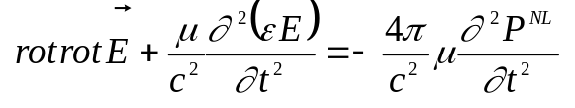 . (4')
Рассмотрим одномерное приближение
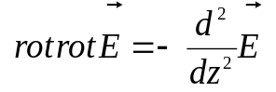 (4'')
(ибо 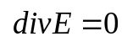, 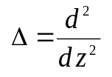) и подставим в (4') поле 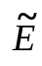 в виде
.

Рассмотрим установившееся во времени решение внутри этого слоя. Тогда в силу ортогональности функций 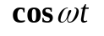 и 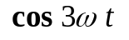 на больших временах из (4') можно получить два уравнения
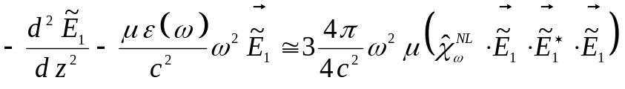; (6)

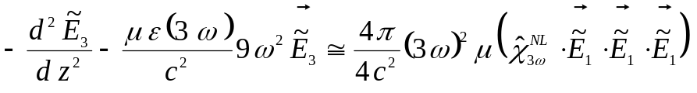 (7)
для каждой из монохроматических компонент.
Однородное нелинейное уравнение (6) для поля сильной волны имеет в своей правой части малый нелинейный член. Этим членом можно пренебречь, поскольку из-за его наличия 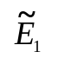меняется слабо. В этом линейном приближении, позволяющем пренебречь малой правой частью, (6) приобретает вид однородного (линейного) уравнения без источников. Решение уравнения (6) в таком приближении заданного поля сильной волны имеет вид
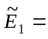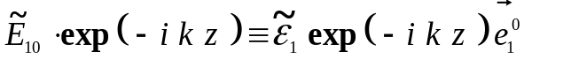. (8)
Оно описывает распространение волны постоянной амплитуды, величина которой определяется из условия на границе 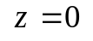.
Поле слабой волны на частоте 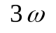 описывается уравнением (7), в правой части которого находится источник (сторонний ток) на частоте в виде наведённой сильным полем нелинейной поляризации
. (9)
В результате возникает вынужденное решение на частоте в виде
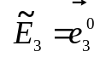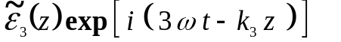, (10)
которое описывает поле, возникающее на границе и распространяющееся в +z-направлении с фазовой скоростью
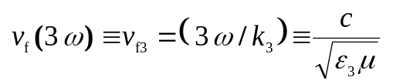. (11)
Отметим, что фазовый фронт волны тока (источника) перемещается также в +z–направлении с фазовой скоростью
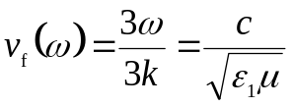 . (12)
Правая часть уравнения (7) мала по сравнению с левой, поэтому решение уравнения (7) можно искать методом Ван дер Поля. Подставляя (10) в уравнение для поля 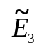, получим уравнение первого порядка для амплитуды

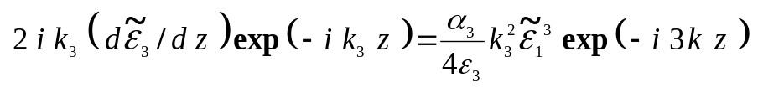 , (13)
где 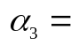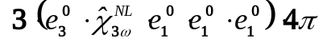. Источник в правой части (13) зависит от координаты как . Решение (13) в виде
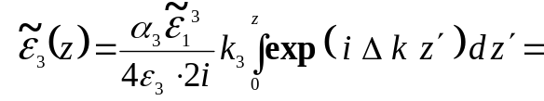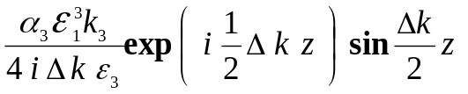 (14)
описывает поле, периодически изменяющееся в направлении распространения. Интенсивность этого поля, пропорциональная 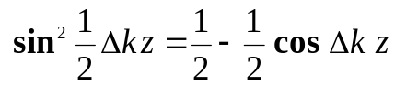, является периодической функцией аргумента с периодом
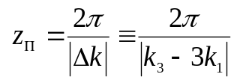. (15)
Амплитуда пространственных колебаний интенсивности поля
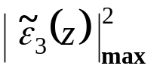=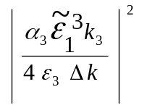, (16)
сильно зависит от согласования фазовых скоростей (от дисперсии среды). Если v_{f}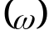 близко к v_{f}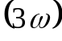, то поле 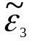 будет быстро нарастать в + z–направлении. В пределе при точном синхронизме (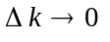) поле 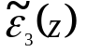 переходит в поле
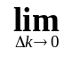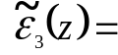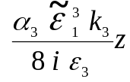 , (17)
нарастающее в слое среды по линейному закону.
1.2. Пусть на входе в среду имеется поле
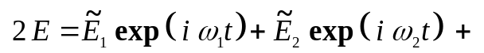к.с..
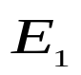
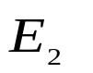
Тогда на выходе первого бесконечно тонкого слоя получим слабые поля на частотах 3ω₁ , 2ω₁ + ω₂ , 2ω₁ - ω₂ , 3ω₂ , 2ω₂ + ω₁ , 2ω₂ - ω_{1 .} Так происходит рождение новых временных гармоник и, следовательно, рождение пространственных гармоник, т.е. изменение структуры распространяющегося излучения.
Рис. 2В
z
2. В нелинейной среде нарушается принцип суперпозиции. В качестве простого примера можно привести нелинейную интерференцию (Рис. 2В) двух распространяющихся под углом друг к другу плоских волн одной частоты
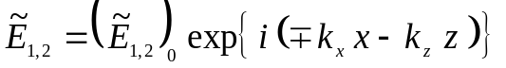.
В результате появления решётки диэлектрической проницаемости волны начинают взаимодействовать друг с другом, обмениваясь энергией. Это явление носит название нелинейного рассеяния. Если угол между направлениями распространения волн невелик, то явление носит название попутного двухволнового взаимодействия в кубичной среде. При определённых условиях можно организовать перекачку энергии из одной волны в другую.
Природа нелинейности
Какова природа нелинейности? Она различна в разных средах. В электродинамике природа нелинейности заключена в нелинейном характере взаимодействия электромагнитного поля с веществом. Нелинейность проявляется только в сильном поле, когда напряженность поля становится сопоставимой с внутриатомной напряжённостью поля E_{a}. Поэтому все среды в электродинамике нелинейны, но все при полях, разных по своей величине. В то же самое время все среды линейны при слабых полях.
В качестве примера можно рассмотреть резонансную среду, в которой электромагнитные явления описываются системой уравнений (4) и материальными уравнениями
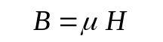 ;;
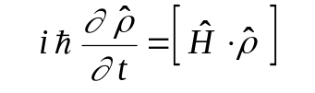 ; 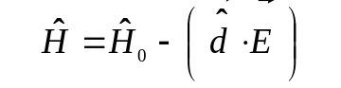; (5'')
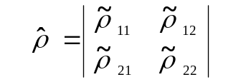; 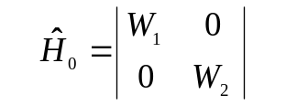 ; 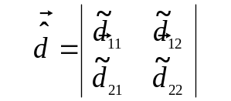.
В этой системе при больших полях нелинейны материальные уравнения, которые описывают связь индукции и поля.
В ферритах и в плазме также нелинейны материальные уравнения.
В газодинамике и гидродинамике нелинейность создаётся из-за нелинейной связи плотности, скорости, температуры и энтропии между собой. В гидродинамике все четыре основных уравнения
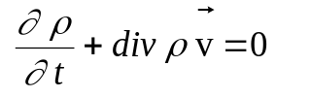;
;
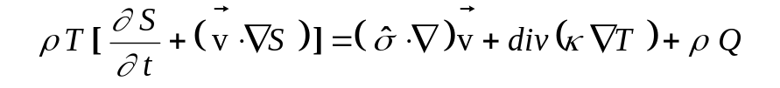;
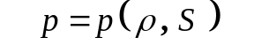
имеют нелинейные члены. Но во многих случаях (и всегда при малых воздействиях) эти уравнения оказываются практически линейными (пример – акустика).
От чего зависит эффективность процессов нелинейного взаимодействия гармоник, эффективность нелинейных преобразований волн? Обратимся к обсуждавшемуся примеру образования третьей гармоники.
Поле 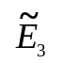 будет эффективно расти, если 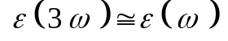. А если это условие не выполняется, то решение будет иметь вид функции, осциллирующей вдоль оси 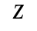. Амплитуда осцилляций будет зависеть от периода осцилляций 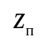. Чем меньше 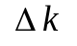(и чем больше 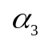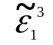), тем больше будет максимальное значение поля . Т.о., дисперсия противоборствует росту гармоники .
Дисперсия как название явления произошло от слова “расползание” (dispersion) “. Расползание” чего? “ Имеется в виду расползание гармоник. Дисперсия – свойство линейных сред (линейных систем, линейных процессов). В электродинамике – это зависимость 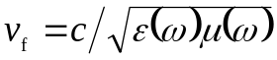 от . При наличии 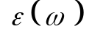 волновой пакет из набора гармоник по мере распространения расползается. Его отдельные части (куски спектра) перемещаются каждый со своей групповой скоростью 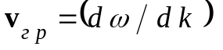, и постепенно его энергия размазывается во все большем и большем объеме. В этой связи удобно изменить определение дисперсии и считать, что среда является диспергирующей, если
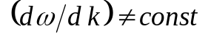 или 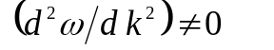. (18)
Итак, нелинейность порождает гармоники, формирует резкие фронты и пр. Дисперсия расталкивает гармоники, заставляет их расползаться. В их противоборстве протекают нелинейные процессы. Параметр нелинейность/дисперсия может служить основой для классификации нелинейных процессов и эффектов. Этим же параметром определяется и выбор методов решения задач. Термины “сильная” или “слабая” нелинейность возникли в результате сопоставления действия нелинейности и дисперсии.
Природа дисперсии

В основе дисперсии находятся протекающие в среде периодические процессы, имеющие характерные временные масштабы, и периодические пространственные дислокации среды.
а) В электродинамике роль периодических процессов играют собственные колебания частиц среды в собственных (внутренних) полях или под действием каких-то постоянных внешних полей. Это могут быть 1) собственные колебания атомов, молекул, ядер и т.д. в собственных полях; 2) колебания свободных электронов в плазме с магнитным (внешним) полем с гирочастотой и пр.
б) Проницаемость среды (например, кристалла на рентгеновских длинах волн) может иметь периодическую зависимость от длины волны излучения, соизмеримой с периодом пространственной структуры вещества.
В случае а) говорят о временной дисперсии, а в случае б) – о пространственной дисперсии. Это разделение природы дисперсии несколько условно, если иметь в виду, например, переход в движущуюся систему координат.
В качестве простого примера, поясняющего природу временной дисперсии, получим материальные уравнения для среды, которая состоит из совокупности (N штук в единице объёма) одинаковых линейных осцилляторов, находящихся под воздействием монохроматического поля. Тогда каждый электрон-осциллятор движется согласно уравнению
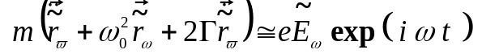. (19)
(Пренебрегаем в силе Лоренца релятивистскими поправками типа (v/c), где v –скорость движения электрона.) Зная смещение отдельного электрона
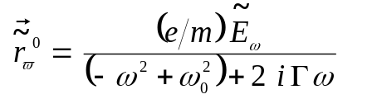 , (20)
нетрудно найти комплексную амплитуду 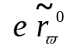 переменного во времени дипольного момента и далее вычислить дипольный момент единицы объема среды
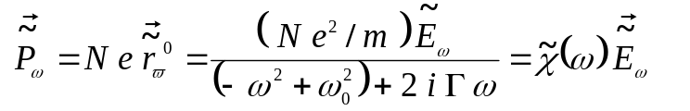 . (21)
Восприимчивость является комплексной функцией частоты
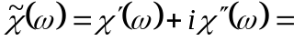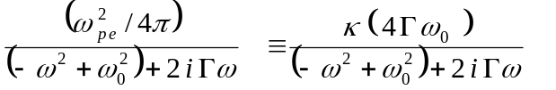. (22)
Параметр 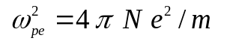 можно назвать плазменной частотой.
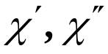
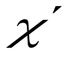
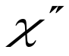
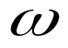
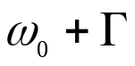
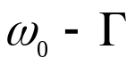
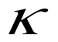
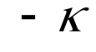
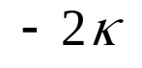
Рис. 3В
Действительные функции

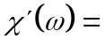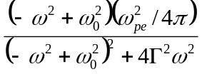 (22)'
и
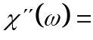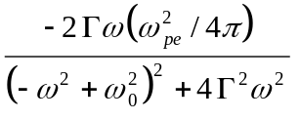 (22)"
представлены на Рис. 3В.
Прежде всего, проанализируем зависимость 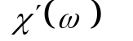, поскольку 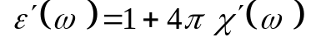. Из рисунка видно, что имеются две области нормальной дисперсии
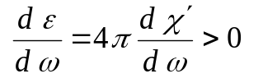 (23)
и область аномальной дисперсии в интервале
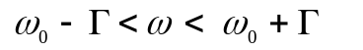. (24)
В области аномальной дисперсии велико по абсолютной величине значение 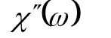, т.е. в среде имеется большое поглощение энергии.
Кроме того, из предыдущего примера ясно, что дисперсия и диссипация всегда существуют совместно. Имеются, правда, области частот, где превалирует одно или другое.

Соотношения Крамерса-Кронига

Покажем, что по известному 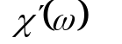 можно найти , и наоборот. Проинтегрируем 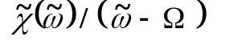 в комплексной плоскости 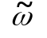 по контуру, указанному на рис. 4В. Из формулы (22) видно, что 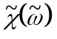 имеет два полюса в точках 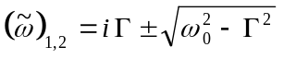 в верхней полуплоскости (ибо 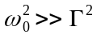 ). Кроме того, функция 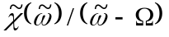 имеет полюс в точке 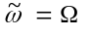 на действительной оси. Поэтому в результате обхода по выбранному контуру получим

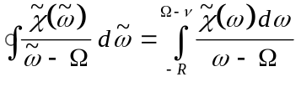 +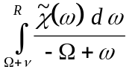 +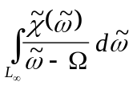 + 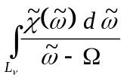 = 0 . (25)
Исследуя эти четыре интеграла, учтем, что 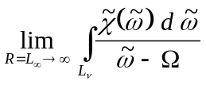 = 0 и что последний интеграл легко находится при ν → 0:

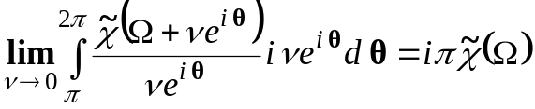.
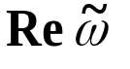
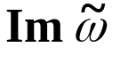

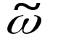
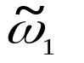
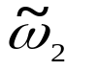

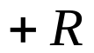
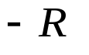
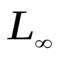
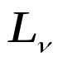
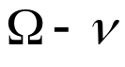
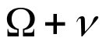
Рис. 4В

В этом предельном случае два других интеграла образуют один интеграл в смысле главного значения. В результате мы получим формулу
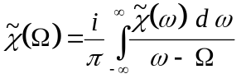 . (26)
Подставляя 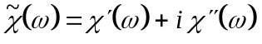, получим из равенства реальных и мнимых частей соотношения Крамерса-Кронига
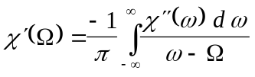, 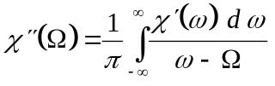 . (27)

Эти соотношения представляют собой мощный инструмент для исследования свойств различных сред.
Помимо дисперсии при распространении волн в нелинейной среде важную роль играет поглощение (диссипация) энергии. Диссипация, уменьшая интенсивность волны в среде, уменьшает тем самым воздействие нелинейности. Поэтому при достаточно сильной диссипации поле может затухнуть скорее, чем заметно изменится его спектральный состав или пространственная структура.

Типы волн в разных средах.

Какие типы волны могут существовать в разных средах?
I. Линейная среда без дисперсии (в частности, вакуум).
В ней все гармоники распространяются с одной скоростью с. Если все волны всех частот распространяются в +z -направлении, то поле имеет вид
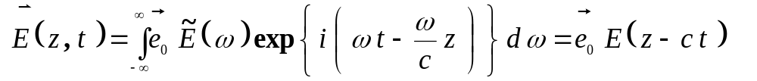,
который называется простой стационарной волной .

II. В линейной среде с дисперсией ничего подобного не получится. Там никогда не будет решения в виде простой волны.

III. В нелинейной среде без дисперсии может быть решение в виде простой волны
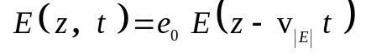 .
Но это решение не сохраняет по мере распространения свою форму, ибо 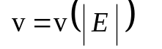. Поэтому такое решение не является стационарной волной. Подобные волны постепенно превращаются в ударные и меняют свою форму очень сильно.

IV. В нелинейной среде с дисперсией при некоторых условиях возможны волны, имеющие постоянную форму и перемещающиеся с постоянной скоростью. Эти стационарные волны
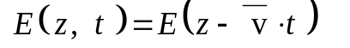
называются солитонами (уединенными волнами). У них всегда вполне определенная (для данной среды) форма и постоянная скорость 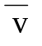, величина которой определяется заключенной в волне энергией и некоторыми другими характеристиками среды. Эти волны – “продукт равновесия в борьбе нелинейности и дисперсии”.
В нелинейной среде с дисперсией могут существовать многосолитонные решения (или волны). Эта терминология зависит от постановки задачи (математической или физической).

